Introduction seconde
Un regard des SES sur le changement climatique

Activité 1 – Le changement climatique est lié aux activités économiques
Objectif de l’activité :
- Définir ce qu’on entend par activités économiques
- Mettre en évidence les les liens entre activités économiques et dérèglement climatique

Doc 1 – Dérèglement climatique : pourquoi y a t-il urgence ?
Vidéo de Brut sur les principales conclusions du rapport du GIEC, 2022, 4’19.
Interview de Gonnéri Le Cozannet
https://youtu.be/UDJgnC8UsjQ

Avant de visionner la vidéo – Recherche : qu’est-ce que le GIEC ?
Q1 – Quelles conséquences le dérèglement climatique a-t-il déjà ...
- sur l’agriculture :
- sur la pêche :
- sur la santé des populations :

Q2 – Selon vous, pourquoi peut-on dire que ces conséquences ont une dimension économique ?

Q3- Pourquoi les inégalités rendent encore plus difficile l’adaptation au changement climatique ?

Doc 2 – Les conséquences économiques du changement climatique
L’estimation des impacts économiques mondiaux des changements climatiques est délicate à réaliser [...].
Selon différentes études, les changements climatiques mèneront à :
- un ralentissement de la croissance économique¹ et de la réduction de la pauvreté́
- une érosion de la sécurité́ alimentaire
- un besoin renforcé en eau de consommation et un affaiblissement du débit des cours d'eau [...] combines à la baisse des récoltes pourra entrainer à terme des conséquences sociales très sérieuses : la pauvreté́ et la faim provoqueront sans nul doute des migrations et des conflits pour le contrôle de l'eau et des terres agricoles.
- des conflits politiques entre les pays industrialisés, qui sont responsables de la majorité́ des émissions de gaz à effet de serre, et ceux qui en souffriront. [...].
- plus de déplacements de population au cours du 21ème siècle [...]
…/…

- une perturbation du fonctionnement des centrales électriques, à cause de l’affaiblissement du débit des cours d'eau qu’ils utilisent pour refroidir leurs installations ou faire tourner leurs turbines. Durant l'été 2003, le manque d'eau occasionna de sérieux problèmes pour la production d'énergie, notamment en France et en Italie.
- des dommages associés à des événements météorologiques extrêmes plus fréquents ou plus intenses, ce qui augmentera les pertes dans certaines régions et secteurs et constituera un défi de taille pour les systèmes d’assurance
- des impacts sur les entreprises, soit directs via les processus de production (stress hydrique et thermique en été, etc.) et/ou des dégâts matériels (inondations, dégâts du vent, ...), soit indirects (problèmes d'approvisionnement, pénuries, etc.).
Ces effets seront fortement variables d'une région à l'autre. Les changements climatiques pourraient aussi avoir des conséquences plus favorables dans certaines régions, comme une augmentation des rendements agricoles, un allongement de la saison de construction, une diminution du besoin en chauffage en hiver (et des coûts liés à ce besoin).
Source : https://www.climat.be/fr-be/changements-climatiques/les-effets/economie
1.Pour l’instant nous définirons la croissance économique comme l’augmentation de la quantité de biens et services produits dans un pays, ou dans le monde. On dit qu’il y a croissance quand cette quantité augmente d’une année sur l’autre.

Selon les estimations, quelles sont les conséquences économiques du dérèglement climatique sur la production, les revenus et leur répartition, la consommation ?
Conséquences du réchauffement climatique sur :
La production | Les revenus et leur répartition | La consommation

Doc 3- D’où viennent les émissions de gaz à effet de serre ?
Vidéo du Haut Conseil pour le Climat (2’15) :
https://youtu.be/qzKK9adKRV8

Q1 – Pour quelle raison le climat se dérègle-t-il ?

Q2 – En France, quelles activités sont à l’origine des gaz à effet de serre ?

Q3- Quels acteurs interviennent dans ces activités, qui émettent des gaz à effet de serre ?

Ressources pour aller plus loin sur les causes du changement climatique
Vidéo du Monde : « Qui réchauffe le climat (et comment) ? », 17 juillet 2022
https://youtu.be/GVJRZqI6h2k
Vidéo du Monde, « Comprendre le réchauffement climatique en 4 minutes », 2015
https://youtu.be/T4LVXCCmIKA

Bilan de l’activité 1 : le changement climatique, une question pour les SES

Rédigez deux courts paragraphes pour montrer que :
- le changement climatique a des conséquences sur les activités économiques
- les activités économiques sont une des causes du changement climatique

Activité 2 – La lutte contre le dérèglement climatique ...une affaire individuelle ou collective ?

Objectif de l’activité
- Prendre conscience du fait que les pratiques individuelles de consommation sont influencées par des facteurs sociaux, qu’elles sont liées au niveau de revenu et se prennent dans un cadre collectif
- Approcher la notion de fait social
- Montrer que les solutions à la crise climatique ne peuvent pas (seulement) être pensées au niveau des gestes individuels

1. L’empreinte carbone : une mesure de la contribution individuelle aux émissions de gaz à effet de serre

a. Calculer votre empreinte carbone
https://nosgestesclimat.fr/

Avant de faire le test, demandez aux personnes avec qui vous habitez :
- type de voiture si vous en avez une, quel carburant utilisé, nombre de kilomètres annuels
- consommation annuelle d’électricité du foyer (ou montant facture électricité)
- consommation annuelle de gaz du foyer (ou montant facture de gaz)

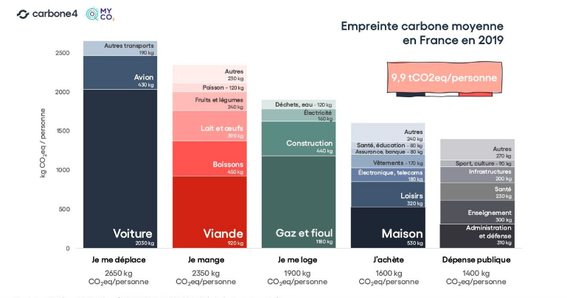
b. Analyser votre résultat

Q1. D’après le test, quelle est votre empreinte carbone moyenne ?
Q2. Comparez votre empreinte carbone avec celle de la moyenne de la population française (ci-dessus) : vous-situez-vous au-dessus ? En dessous ? De peu ? De beaucoup ?
Q3. Selon vous, que faudrait-il changer, dans vos pratiques de consommation (ou dans celle de votre foyer), pour réduire votre empreinte carbone ?
Q4. Pour quelles raisons certains changements sont-ils difficiles à réaliser ?
2. Empreinte carbone et niveau de vie

Doc 1 : Vidéo de Groland (2min41) : Mieux vaut-il être riche et écologiquement conscient ou pauvre et indifférent ?
Bobo ecologie developpement durable groland - Vidéo Dailymotion

Q1. Montrez que cette vidéo est une vidéo humoristique (style de la voix off, images …).
Q2. Remplissez le tableau suivant à l’aide de la vidéo.
 | Douche | Transport | Alimentation | Week-end | Emissions de CO2 (tonnes)
Bertrand
Jérôme

Q3. Expliquez la morale finale : « Mieux vaut parfois être pauvre et irresponsable que riche et écolo ».

Doc 2 – Inégalités de revenu et émissions de gaz à effet de serre
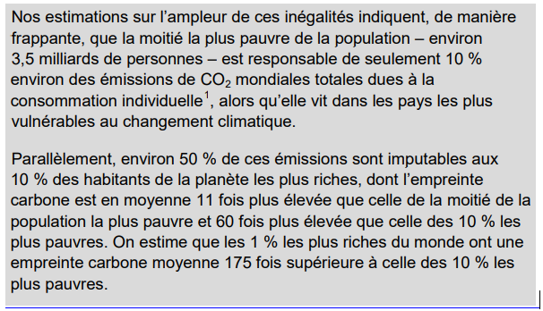
Doc 2A. OXFAM, 2 décembre 2015 : Inégalités extrêmes et emissions de CO2: Pourquoi l’accord sur le climat de Paris doit donner la priorité aux populations les plus pauvres, les moins émettrices et les plus vulnérables (oi-files-d8-prod.s3.eu-west-2.amazonaws.com)

Q1. Quel constat principal peut-on tirer de ce document ? Confirme-t-il la morale de la vidéo de Groland ?
Q2. Trouvez trois hypothèses qui permettraient d’expliquer ce constat.

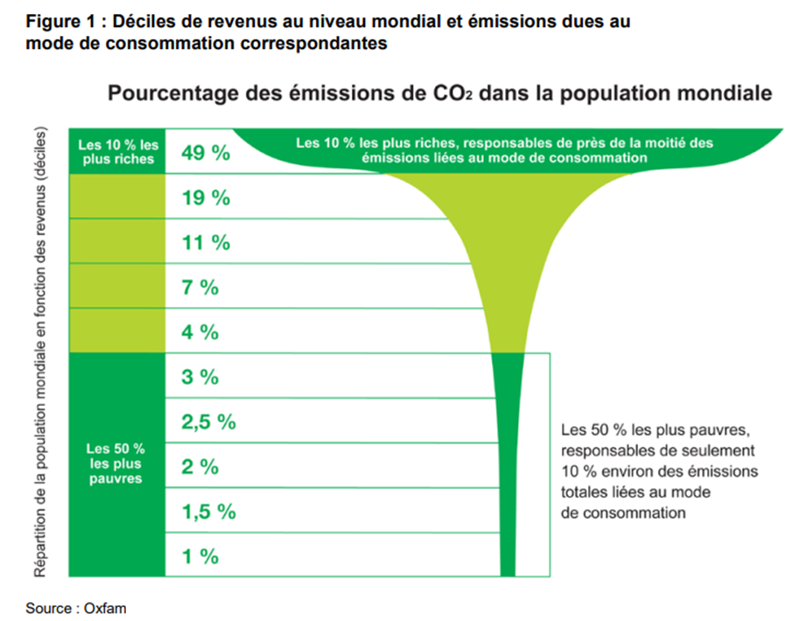

Doc 2B Emissions par tête dans différentes régions du monde
Source : World Inequality Lab, Rapport sur les inégalités mondiales 2022, https://wir2022.wid.world/
Ce document présente les émissions moyennes de CO2 par habitant, dans différentes régions du monde, selon le niveau de revenu. On y comprend par exemple qu’en Europe, un individu qui se situe parmi la moitié de la population à plus faible revenu émet en moyenne 5,1 tonnes équivalent CO2 par an, alors qu’un individu qui fait partie des 10 % les plus riches, en Europe, émet en moyenne 29,2 tonnes eq. CO2.
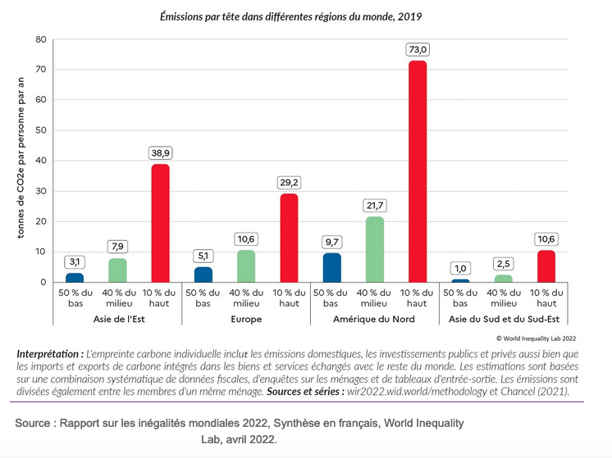

Q1. Par combien les émissions de CO2 des 50% les plus pauvres doivent-elles être multipliées pour obtenir celles des 10% les plus riches ?
Q2. Quel calcul avez-vous fait pour faire cette comparaison ?
Q3. Dans quelle région du monde l’écart entre les émissions de CO2 des 10% les plus riches et celles des 50% les plus pauvres est-il le plus grand ?
Ce texte est extrait d’une interview d’une sociologue, Sophie Dubuisson-Quellier (SDQ), sur la question de ce que peuvent faire les individus face aux changements climatiques, par un journaliste du Monde.

(…) L’incitation aux gestes individuels pour faire face à l’urgence climatique vous semble-t-elle utile ?
SDQ : D’un côté on peut se demander : « Que peuvent faire les consommateurs en tant qu’individu ? », c’est-à-dire : « Qu’est ce qui est à leur portée ? Quelle est aussi la portée de ces actions individuelles à travers la consommation engagée ? » Et puis, de l’autre côté, notamment de la part des pouvoirs publics, il y a des injonctions très fortes qui s’adressent aux individus pour leur dire : « Eh bien, vous devez vous responsabiliser, vous devez faire attention, vous devez penser à vous, à vos gestes individuels, pour préserver le climat. » Donc, on est vraiment dans une situation où on attend énormément des individus. D’ailleurs, on déploie aussi toute une politique publique pour les mobiliser.

Pourquoi n’êtes-vous pas à l’aise avec cette idée d’inciter à des gestes individuels pour préserver le climat ? Diminuer ses trajets en voiture, changer sa chaudière à gaz ou manger des produits locaux, cela a-t-il un impact malgré tout ?
Tout simplement parce que la sociologie nous apprend en fait que beaucoup de ce qui relève des comportements individuels est inscrit dans des dimensions très collectives. Elles ont un poids tel que ça oriente ou contraint fortement les décisions individuelles. L’exemple de la chaudière à gaz est très intéressant : on peut se poser la question de ce choix d’équipement. Qu’est-ce qui relève d’une décision prise à un moment donné, optimisée, réfléchie, responsable ? Et qu’est-ce qui relève d’un équipement qui était déjà dans un logement ? Cet exemple montre qu’une grosse partie de ce qui est pensé comme nos choix individuels relève en fait de cette organisation collective.
C’est la même chose sur le sujet des déplacements. Les renvoyer à de l’arbitrage individuel, c’est faire l’hypothèse que, par exemple, chaque matin, vous partez de chez vous et vous avez devant vous plusieurs options : « Je prends ma voiture, je prends le métro, je vais à vélo. » Comme si chaque matin, on remettait à zéro les compteurs. Bien sûr, les choses ne se passent pas du tout comme ça. La plupart de nos comportements de mobilité sont encastrés – c’est vraiment le mot – dans toute une série de choses qui sont très collectives : en premier lieu, l’aménagement du territoire. Si vous êtes à la campagne, prendre le bus ou le vélo, ce n’est pas forcément possible. Et puis, il y a toute l’organisation familiale qui fait que c’est vous le mardi matin qui allez déposer les enfants par exemple, et donc il n’est pas possible, ce jour-là, de prendre le vélo. On observe une forte dimension collective dans nos gestes individuels qu’il faut prendre en compte avant de construire ces injonctions aux individus.

Source : Nabil Wakim, Sophie Dubuisson-Quellier, sociologue : « L’injonction aux “petits gestes” pour le climat peut être contre-productive », Le Monde, 17/08/2022
Podcast intégral à écouter ici
Doc 3 – Un regard de sociologue sur les « petits gestes » individuels

Q1. Expliquez la phrase soulignée à l’aide des deux exemples donnés par la sociologue : le choix d’une chaudière et le choix d’un moyen de transport.
Q2. Quelle critique la sociologue adresse-t-elle alors aux politiques publiques qui appellent les individus à changer de comportement ?
Q3. Reprenons l’exemple des moyens de transport. Si l’on suit l’analyse de la sociologue, que pourrait faire une mairie ou une Région pour aider/contraindre les individus à modifier leurs comportements ?

Bilan activité 2
Le sociologue Emile Durkheim, dans les Règles de la Méthode Sociologique (1895) définit la sociologie comme une discipline scientifique qui a pour objet les faits sociaux. Il définit les faits sociaux comme « des manières d’agir, de penser et de sentir, extérieures à l’individu, et qui sont douées d’un pouvoir de coercition en vertu duquel ils s’imposent à lui ». Cette définition signifient que des règles, des organisations, des idées, des pratiques, des goûts, des sentiments existent dans la société et s’imposent aux individus, qui exercent une contrainte sur leurs choix et leurs actions.

Question : D’après cette définition, en quoi les gestes écologiques sont-ils un fait social ?

Activité 3 – Des actions collectives pour lutter contre le changement climatique
Objectif : faire apparaître la dimension collective, politique et conflictuelle de la lutte contre le changement climatique.

Mise en oeuvre possible de l’activité : on peut séparer la classe en 4, chaque quart de la classe travaille sur un document, c’est-à-dire sur une forme de mobilisation politique. Par groupe (on peut former plusieurs de groupes sur un document) les élèves répondent aux questions, puis préparent une rapide présentation orale de la forme de mobilisation qu’ils ont étudiée pour les autres groupes.

Doc 1 – Déserter ?
Intervention des diplômés de l’école AgroParisTech à leur remise de diplôme. AgroParisTech est l’institut national des sciences et industries du vivant et de l’environnement, fondé en 2007, est une grande école d'ingénieurs.
https://youtu.be/SUOVOC2Kd50

Q1. Quels métiers ces ingénieurs nouvellement diplômés refusent-ils d’exercer ?

Q2. Quelles sont les raisons de ce refus ?

Q3. A votre avis, peut-on dire que cette action est collective ? Peut-on dire qu’elle est politique ?

Doc 2 – Un appel au pouvoir politique
Affiche de l’association Greenpeace, campagne d'affichage,
« Peuple français recrute président.e crédible sur le climat »,
2022, sur lelivrescolaire.fr

Q1. Dans quel contexte cette affiche a-t-elle été réalisée ?

Q2. A qui s’adresse-t-elle ?

Q3. Qu’attend l’association Greenpeace du pouvoir politique ?

Doc 3 – Les marches pour le climat

Q1. Dans l’article, surligner les différentes formes d’action utilisées par les militants de la cause climatique.
Q2. Quelles organisations ou personnes sont à l’initiative des mobilisations pour le climat ?
Q3. Le chercheur à Science Po interviewé parle de « nouvelles formes de démocratie » : précisez ce qu’il entend par là.
Des dizaines de marches et rassemblements sont organisées par des collectifs pour défendre le climat, qui a notamment rassemblé 70 000 personnes à Bruxelles. Une initiative lancée cet automne par des collectifs décidés à manifester tous les mois, et qui dépasse les frontières. En Europe, aux États-Unis, des citoyens promettent « un printemps climatique » jalonné de grèves et de manifestations, voire de « rébellion ».
« Rassemblements, sit-in, flash-mobs… Plusieurs dizaines de mobilisations en faveur du climat sont organisées aujourd’hui partout en France.
En France, une centaine de marches et rassemblements sont organisés ce week-end par des collectifs apparus cet automne et décidés à manifester chaque mois. À Rennes, ils étaient 1 500 à se mobiliser, contre 300 à Concarneau ou 400 à Quimper. À Lyon, 5 000 personnes se sont donné la main dimanche pour encercler la presqu’île à l’hyper-centre de Lyon pour crier l’urgence climatique et demander une meilleure qualité de l’air localement. À Grenoble, ville dirigée par l’écologiste Éric Piolle, ils étaient 2 000.
Le réchauffement entre dans une phase clé, avec à l’horizon proche un seuil de + 1,5 °C porteur de grands bouleversements. Et dans le même temps, les émissions de gaz à effet de serre repartent à la hausse. Alors quels moyens d’action ? Les poursuites judiciaires et la rue ! répondent nombre d’ONG. La pétition appelant à un recours contre l’État français a recueilli en un mois 2,1 millions de signatures.
"Le collectif Citoyens pour le climat voit arriver des personnes nouvelles, aux profils pas du tout militants, des familles…", poursuit Yacine Aït Kaci. Mais cette pression peut-elle suffire ? La transition écologique ne se fera que si le débat se démocratise (...) si on sépare les sujets, on ne peut prendre les bonnes décisions !", estime Romain Slitine, prof à Sciences Po Paris, pour qui il faut "de nouvelles formes de démocratie", "des assemblées citoyennes permettant de dialoguer, gérer la complexité, les contradictions apparentes et avancer".

Des actions sont prévues ailleurs, en Suisse, en Australie, à Berlin. (...)
En Grande-Bretagne, une toute autre approche monte depuis six mois : le mouvement "Extinction rebellion", avocat de la désobéissance civile non-violente. Cinq ponts se sont trouvés bloqués en octobre à Londres, où des activistes se sont collés à des grilles d’administrations. Plusieurs ont été interpellés : cela fait partie de la stratégie de "XR", portée notamment par des universitaires prenant pour modèle la lutte pour les droits civiques américains.

Un autre rendez-vous est prévu les 15 et 16 mars, dans le sillage d’un appel à une grève internationale des lycéens lancé par la jeune Suédoise Greta Thunberg. Et, mi-avril est prévue une "semaine internationale de la rébellion". Objectif du mouvement, qui se dit présent dans 35 pays : essaimer. »

Source : Ouest-France, 27 janvier 2019

Doc 4 – Interdire les jets privés ?
Cinq vols avec son jet privé dans la même journée afin d'honorer de courts rendez-vous aux quatre coins de la France ou de l'Italie : c'est le bilan du 8 août dernier pour l'avion de Vincent Bolloré. Alors que les effets du dérèglement climatique se font durement ressentir cet été en France avec une sécheresse historique et des canicules à répétition, ces utilisations de jets privés, au lourd bilan carbone, font grincer des dents.

Pourquoi l'utilisation de jets privés fait polémique?
Depuis plusieurs semaines, des comptes qui retracent les voyages en jets privés de plusieurs hommes d'affaires émergent sur les réseaux sociaux. Les internautes ont alors pu découvrir les statistiques de vol des avions de Bernard Arnault ou encore de Vincent Bolloré, et se rendre compte de la multiplication de petits trajets afin d'aller à des rendez-vous. Problème : ces jets privés polluent, et ils polluent beaucoup.
Dans le détail, à la mi-juillet, l'avion de Martin Bouygues a effectué trois vols avec son jet privé, qui a émis 70 tonnes de CO2, soit l'équivalent des émissions d'un Français moyen en 7 ans. Nombreuses sont donc les personnalités du monde associatif et politique à vouloir réguler voire interdire ces voyages, jugés beaucoup trop polluants.

Les jets privés peuvent-ils être interdits?
Julien Bayou, secrétaire national des Verts, a annoncé dans Libération vouloir déposer une proposition de loi à l’automne pour interdire les jets privés. Selon lui, le mode de vie climaticide des plus riches n'est plus compatible avec le dérèglement climatique.
Côté gouvernement, on planche sur la question de manière moins tranchée. L'aberration écologique de la multiplication des vols en jets pose question. Le ministre délégué aux Transports, Clément Beaune, réfléchit à des pistes pour limiter l’usage des avions privés (…). Pour l'heure, rien n'est encore arrêté. Une réglementation encadrant l'usage d'avions privés, lorsqu'il existe des alternatives ferroviaires par exemple, pourrait être envisagée.

Quel est le poids des jets privés en France ?
Si le gouvernement se dit prêt à réguler le trafic de l'aviation privée en France, l'application de toute mesure s'annonce particulièrement compliquée. La France est en effet le premier marché d'Europe pour les jets privés, avec 243 189 mouvements d'avions d'affaires (départs et arrivées) en France pour l'année 2021, selon l’European Business Aviation Association (EBAA).
Les voyages en jet privé sont en plein essor depuis la pandémie de Covid-19, qui a cloué tous les vols commerciaux au sol. En 2021, plus de 4,2 millions de vols en jet privé ont eu lieu, selon le Financial Times. Cela avait poussé les compagnies privées à commander de nouveaux appareils pour venir renforcer leurs flottes.
Source : La dépêche.fr, 23/08/2022
https://www.ladepeche.fr/2022/08/23/interdiction-des-vols-en-jets-prives-3-questions-pour-comprendre-la-polemique-10500175.php

Vols en jet privé au cours du mois de juillet 2022 de quelques patrons français.
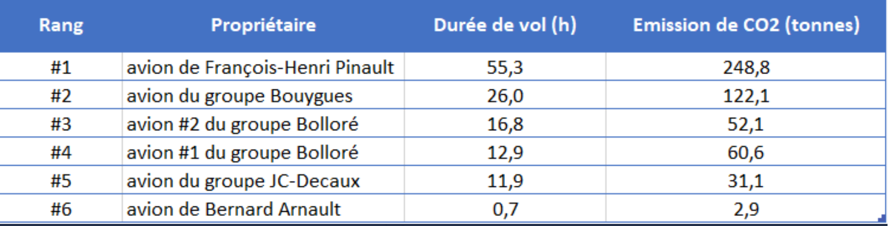
Source : compte twitter I fly Bernard, https://twitter.com/i_fly_Bernard/status/1554131430795616259?s=20&t=w4FaDUCxlAxMy9WVIALyQA

Q1. A l’aide d’un calcul, et en reprenant les données de l’activité 1, comparez les émissions de CO2 du jet de François-Henri Pinault avec l’émission annuelle moyenne des français. Faites en une phrase.

Q2. Pour quelle raison des internautes ont-ils décidé de comptabiliser et rendre publiques les émissions de CO2 des jets privés ? Pourquoi peut-on considérer qu’il s’agit d’une action politique ?

Q3. Quelles pistes les différents partis politiques envisagent-ils pour réduire les émissions des jets privés ?

Q4. A quelles difficultés pourraient se heurter de telles mesures politiques ?

Bilan activité 3
- Dans les documents présentés, cherchez des exemples des formes d’action suivante :
Moyens d’action politique | Numéro du document | Exemple donné dans le doc
Vote
Manifestations
Désobéissance
Utilisation des médias et des réseaux sociaux
Assemblées, débats
Recours juridiques

- En vous appuyant sur ces exemples, cherchez à distinguer les deux expressions suivantes : « faire de la politique », et « faire de la science politique ».

Activité 4 – Doit-on renoncer à l’abondance pour sauver la planète ?

Objectifs de l’activité
- S’interroger sur la notion de besoin, et la relativité des besoins
- S’interroger sur les notions d’abondance et de sobriété

Exercice – De quoi avons-nous besoin ?

Q1. Voici une liste d’activités. Pour chacune d’entre elle, dites si, pour vous, elle est :
1. Indispensable
2. Nécessaire
3. Utile
4. Superflu

- utiliser la 5G
- vous déplacer en voiture
- vous déplacer en avion
- vous déplacer en trotinette électrique
- vous faire livrer un repas
- manger de la viande
- mettre des vêtements
- vous promener en forêt
- téléphoner
- faire une recherche sur internet
- envoyer un mail
- Envoyer un SMS
- Lire un livre
- Visiter un musée
- Voir vos ami.e.s
- Prendre un médicament pour vous soigner
- Regarder les étoiles
- Aller sur les réseaux sociaux

Q2. Pensez-vous que vos grands-parents auraient répondu la même chose que vous ? Cherchez (dans la liste ou en dehors) 3 besoins que vous avez et qu’ils n’avaient sans doute pas. // Cherchez 3 besoins que vous n’avez pas et qu’ils avaient peut-être.

Document 2 : Produire face à la rareté des ressources
Toutes les choses que nous consommons sont, en effet, des créations du travail humain, et même celles que nous jugeons en général plus "naturelles" comme le blé, les pommes de terre ou les fruits. .(...)
A plus forte raison, les objets manufacturés, des textiles au papier et des montres aux postes de radio, sont des produits artificiels, créés par le seul travail de l'homme.Qu'en conclure sinon que l'homme est un être vivant étrange, dont les besoins sont en total désaccord avec la planète où il vit ? Pour le bien comprendre, il faut d'abord comparer l'homme aux animaux, et même aux plus évolués dans la hiérarchie biologique : un mammifère, cheval, chien ou chat, peut se satisfaire des seuls produits naturels : un chat qui a faim ne met rien au-dessus d'une souris, un chien, rien au-dessus d'un lièvre, un cheval, rien au-dessus de l'herbe. Et dès qu'ils sont rassasiés de nourriture, aucun d'eux ne cherchera à se procurer un vêtement, une montre, une pipe ou un poste de radio. L'homme seul a des besoins non naturels. Et ces besoins sont immenses (...)
Cela étant, nous voyons bien pourquoi nous travaillons – nous travaillons pour transformer la nature naturelle qui satisfait mal ou pas du tout les besoins humains, en éléments qui satisfassent ces besoins (…) On appelle économiques toutes les activités humaines qui ont pour objet de rendre la nature ainsi consommable par l'homme. Nous comprenons qu'il s'agit là d'une rude tâche et qui sera loin de satisfaire aisément nos besoins : il y a un tel écart entre ce que la nature naturelle nous offre et ce que nous désirerions recevoir ! (...) La science économique est celle qui a pour objet la production et l'échange de biens ou de services rares.
Jean Fourastié, Pourquoi nous travaillons, PUF 1959

Q1/ Selon Fourastié, pourquoi les produits que nous consommons ne sont-ils pas naturels ?
Q2/ Pourquoi considère-t-il que les biens que nous consommons sont rares ?

Document 3 : « Lettre à nos petits enfants » de Keynes (1930).
« Keynes annonce la fin de la rareté du fait que, selon lui, l’humanité était en train de résoudre son problème économique. L’homme se verra enfin libéré de ce qui, depuis les tous premiers commencements de son règne, a occupé sans cesse son esprit et ses jours : la lutte pour la subsistance. […] Pour Keynes, le capitalisme¹ ne serait qu’un régime transitoire plutôt déplaisant dont la mission consisterait à perfectionner les capacités productives de l’homme de façon à permettre l’édification d’une société d’abondance. […] C’est sur la question du travail que Keynes s’est le plus grandement fourvoyé lorsqu’il professe qu’il deviendra inutile et qu’il en fixe la durée à trois heures par jour [15h/semaine]. Erreur considérable voyant un accroissement des loisirs alors qu’il s’agit d’un accroissement de la consommation. La raison en est simple : le capitalisme a su imposer de nouveaux besoins. Il n’y a pas de quantité finie de besoins naturels qu’il s’agirait de satisfaire. Ces besoins ne sont pas naturels et limités mais construits et extensifs. […] Le but de l’activité est le profit mais comme ce dernier est obtenu par la vente de marchandises, le capitalisme doit sans cesse, en même temps qu’il offre de nouvelles marchandises, créer une demande pour les écouler. Le capitalisme transforme les individus, les rendant toujours plus dépendants des marchandises qu’il fabrique, il doit susciter de nouveaux besoins. »
Source : Préface de la réédition de « Lettre à nos petits-enfants » écrite par André Orléan, « De l’abondance à la sobriété », 2017.
- Le capitalisme est le système économique dans lequel nous vivons : il se caractérise par la propriété privée des moyens de production (la plupart des entreprises appartiennent à des propriétaires privés), la recherche et l’accumulation du profit.

Q1. Quel problème économique Keynes croyait que l’humanité était en train de résoudre ?
Q2. Quelle est, selon l’auteur de ce texte, la raison de l’erreur de Keynes ?
Q3. La phrase soulignée expose les caractéristiques des besoins humains. Avec vos mots, précisez ce que chaque caractéristique signifie.
Q4. Selon vous, quels peuvent être les moyens par lesquels « le capitalisme parvient à écouler ses marchandises et créer une demande » ?

Document 4 : La seconde voie permettant d’atteindre l’abondance : la sobriété.
L’anthropologue Marshall Sahlins développe une thèse provocatrice : l’humanité a déjà connu son âge d’abondance et ce fut aux temps du paléolithique, à l’époque des chasseurs-cueilleurs. Son raisonnement est le suivant : si une société d’abondance est une société où tous les besoins matériels sont aisément satisfaits, « il y a deux voies possibles qui procurent l’abondance. On peut ‘‘aisément satisfaire’’ des besoins en produisant beaucoup ou en désirant peu. » C’est la second voie qu’ont suivi les chasseurs-cueilleurs. [Les peuples qu’elle observe (Bochimans d’Afrique australe, aborigènes d’Australie ou Yahgan de la Terre de Feu], bien qu’ayant un très bas niveau de vie, jouissent d’une abondance matérielle sans égale parce qu’ils ont adapté leurs besoins à leur environnement. Si l’on met à part la nourriture et l’eau, ce qui frappe chez ces populations est « leur répugnance à posséder plus d’un exemplaire des objets d’usage courant. » Leurs vie sociale n’est nullement occupée par la quête effrénée des richesses matérielles telle que nous la connaissons dans nos économies développées [parce qu’] « il ne s’est institué aucune relation entre l’accumulation des biens matériels et le statut social ». Tout au contraire, aux yeux de ces peuples nomades, les biens matériels sont perçus comme des fardeaux : « entre propriété et mobilité, il y a une contradiction ».
Source : Préface de la réédition de « Lettre à nos petits-enfants » écrite par André Orléans, « De l’abondance à la sobriété », 2017.

Q1. Souligner dans le texte l’affirmation que défend l’anthropologue.

Q2. Associez aux sociétés primitives et à nos sociétés contemporaines, la voie que chacune d’entre-elle suit pour atteindre (ou tenter d’atteindre) l’abondance :
Sociétés primitives : ________________________________________________
Sociétés contemporaines : ____________________________________________

Q3. Qu’est-ce qui permet d’expliquer que ces populations ne s’inscrivent pas dans « la quête effrénée des richesses matérielles » ?

Synthèse de l’introduction

Les SES : comprendre et expliquer notre société contemporaine en s’appuyant en particulier sur trois sciences sociales ainsi que sur l’anthropologie, l’histoire économique et sociale, etc.
